Guía de desarrollo

Herramientas necesarias:
- Visual Studio 2008.
- SQLServer 2005 (o cualquier otro motor de base de datos).
- SmartCode Studio: descargar de Google Code – Medusa: http://code.google.com/p/medusa-patomotos/downloads/list
- Template customizado de Medusa para generar capa de acceso a datos y capa de negocio: SmartCode\Medusa.NHibernateTemplates.dll.

Consideraciones generales:

- Una solución de Visual Studio por modulo.
- Dentro de cada solución habrá un proyecto para cada capa y/o componente que así lo requiera.

La arquitectura que tendrán los módulos de la aplicación es la siguiente:

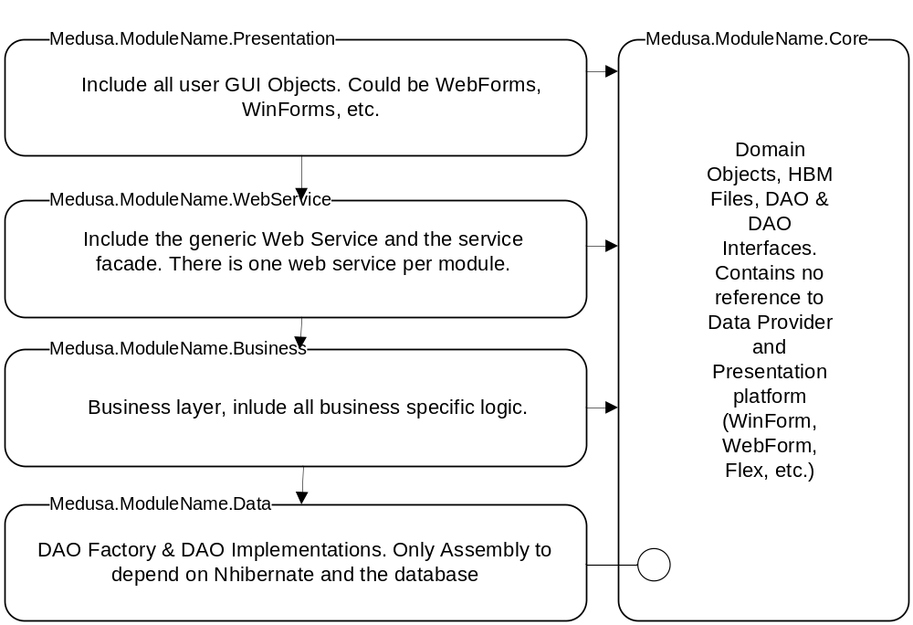

Además el modulo genérico (Medusa.Generico) contiene dos proyectos más los cuales pueden ser referenciados por cualquier otro Assembly de cualquier modulo. Estas librerías contienen funcionalidad común a todos los módulos:
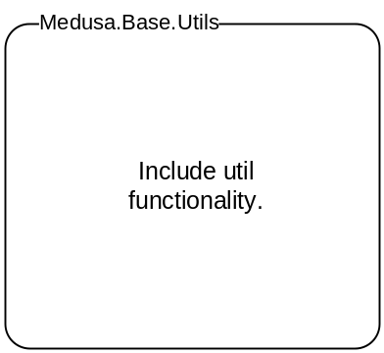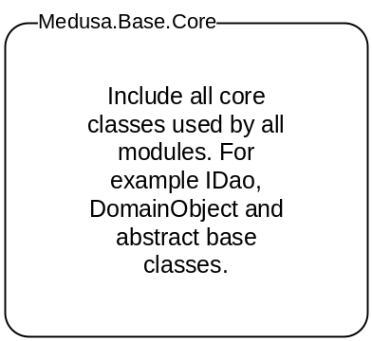

Estructura básica de carpetas

Los proyectos dentro de cada solución (Modulo) tendrán una estructura de carpetas definida y estándar, solamente se listan los proyectos Core y Data ya que los demás son muy simples:

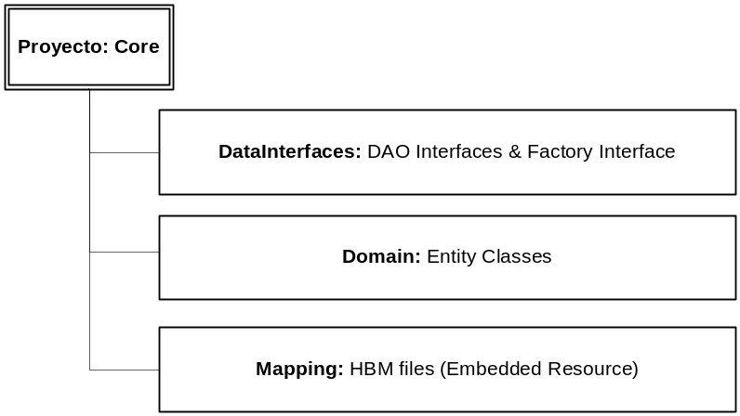

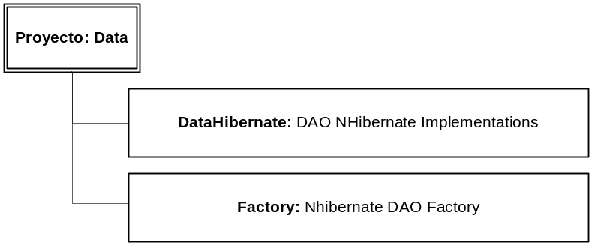

Generación de clases con SmartCode

Por ahora se genera la capa de acceso a datos y capa de negocio, es posible extenderlo y fuera necesario.

- Instalar SmartCode.
- Crear un nuevo proyecto o abrir uno existente.
- Ingresar Domain name: este nombre formara parte del namespace así que asegurarse de escribirlo correctamente.
- Seleccionar Schema provider: SqlServer en nuestro caso.
- Ingresar Connection string: Ejemplo: Data Source=DESKTOP; Initial Catalog=Medusa; Integrated Security=SSPI

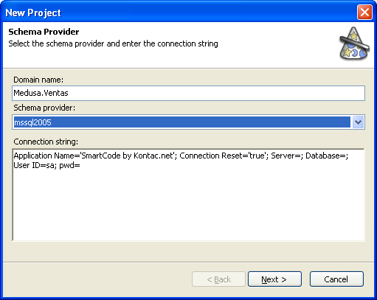

- Seleccionar los objetos de la base de datos y finalizar.

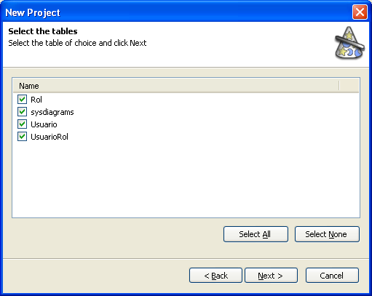
- Una vez creado el proyecto y agregado las tablas de la base de datos podemos visualizar en los datos como muestra la siguiente imagen:

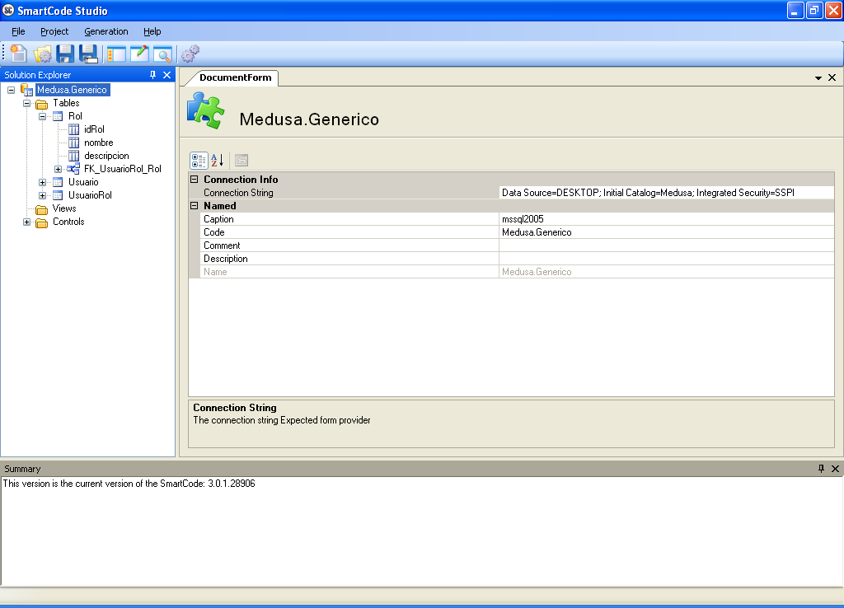

- Para comenzar la generación clic en el botón Generate->Add Assembly->Browse->Seleccionar Medusa.NHibernateTemplates.dll

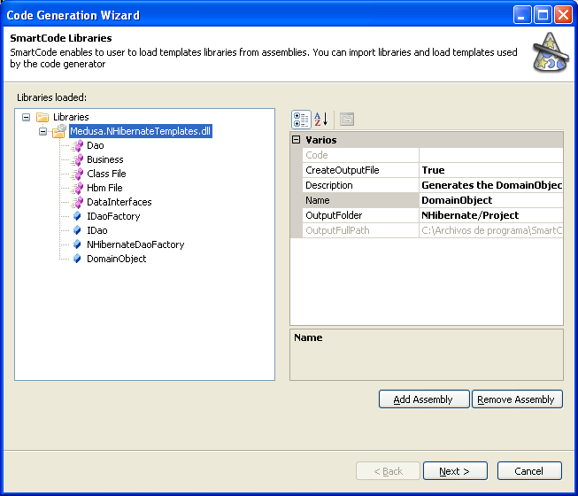

- En la ventana siguiente se seleccionan los Templates para generar clases. Tenemos las tablas en la izquierda y los Templates en la derecha. Los Entity Templates son los que se generan uno por entidad a diferencia de los Project Templates que solo se genera uno por proyecto. Es muy intuitivo, solo con los nombres podemos saber que genera cada Template.

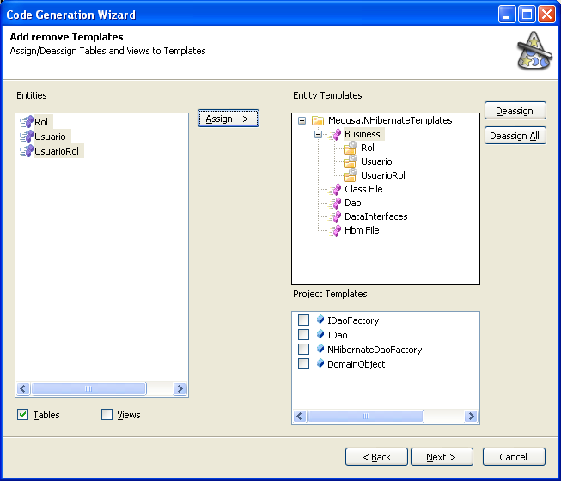

- Hacer clic en siguiente, seleccionar la carpeta destino y listo!

- Copiar los archivos generados al proyecto en cuestión. Tener mucho cuidado en donde se copian los archivos:
- Los DAO & Factory Interfaces, Entity y archivos de mapeo HBM van en Core. Recordar setear la propiedad Build Action en Embedded Resource para los HBM.
- Los DAO & Factory NHibernate Implementation van en Data.
- Las clases de negocio van en Business.

Desarrollo de Capa de Servicios Web

TODO: Gerardo.

Correr el Servicio Web en el entorno de desarrollo

TODO: Gerardo.

